POTOPISNO PREDAVANJE
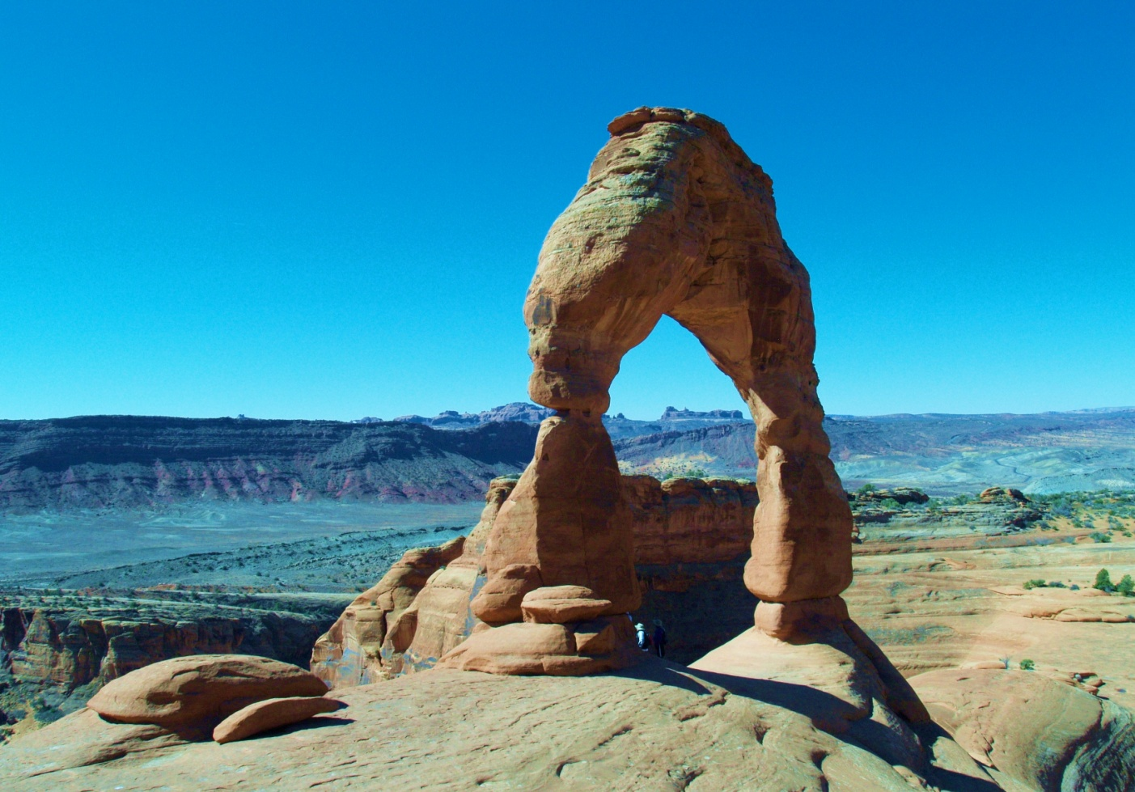
POPOTOVANJE PO NARODNIH PARKIH

ZAHODNE AMERIKE

Popotovanje po zahodu ZDA od Los Angelesa do San Francisca skozi deset narodnih parkov:
Ognjena dolina, Zion NP, Bryce Canyon, Capitol Reef, Archer NP, Antilop Canyon, Dolina spomenikov, Grand Canyon, Dolina smrti, Sequoia NP, Yosemit NP
V PETEK, 25.1.2013, OB 20. URI
MLADINSKI CENTER VRTOJBA
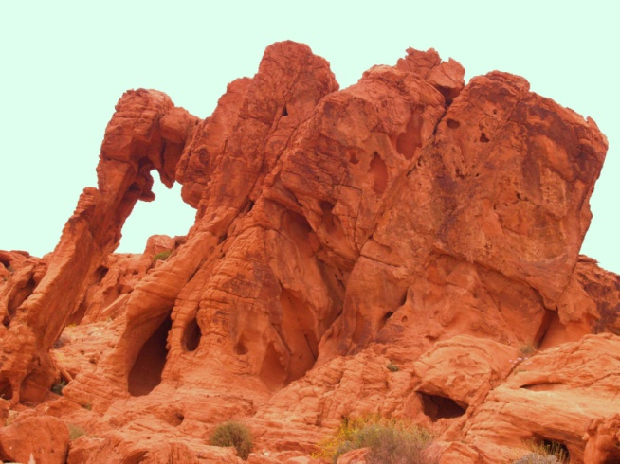
Predaval bo Igor Vuk.

